
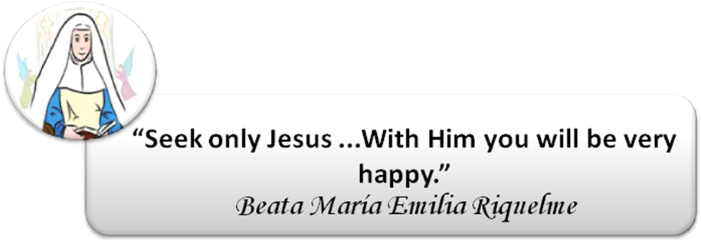

COLEGIO EMILIA RIQUELME
AREA DE HUMANIDADES, LENGUA EXTRANJERA

LEARNING GUIDES AT HOME
GRADE | PREESCOLAR
PERIOD | 3
WEEK | AUGUST 31 UNTIL 4 SEPTEMBER/2020
DATE OF DELIVERY | SEPTEMBER 4/2020
NAME
VALOR DEL MES. | La Gratitud.

TEMA DE LA SEMANA:  MEANS OF  COMMUNICATIONS | 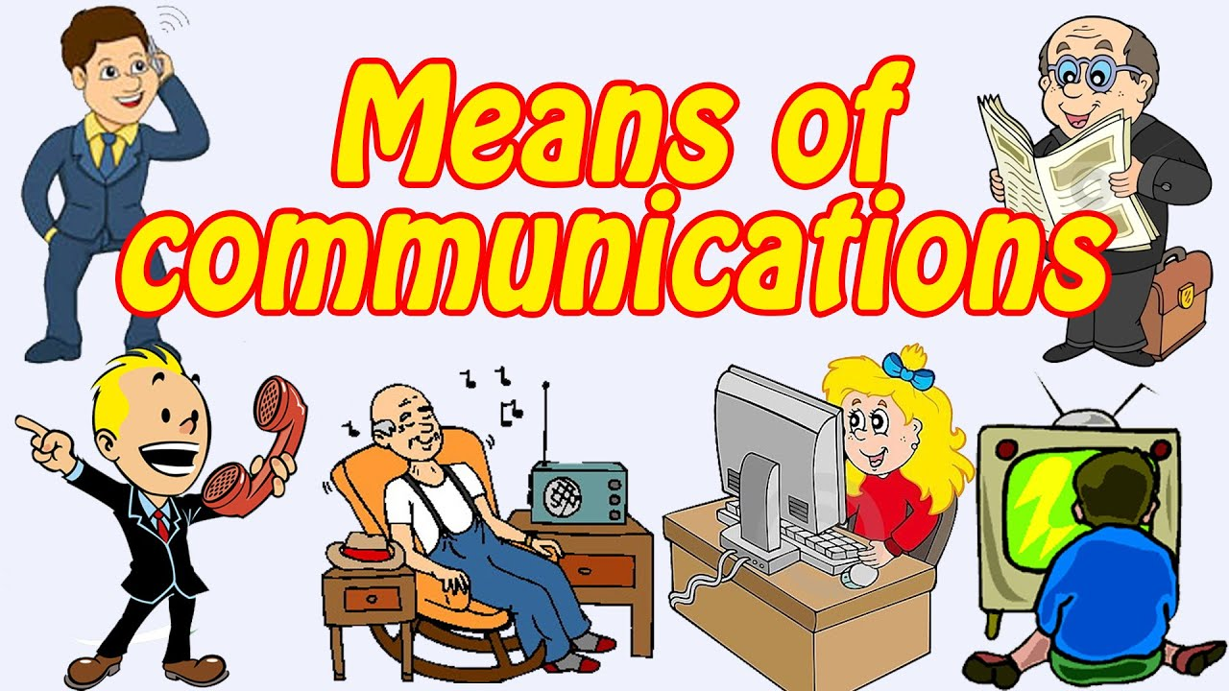

Dentro del proyecto “Los medios de comunicación”, en la clase de inglés aprenderás el vocabulario del universo, para esto realizaremos las siguientes actividades:
ACTIVIDADES PARA REALIZAR

1. Escucharemos la canción Communiction.song, entraremos al sitio Web: YOU TUBE y bucaremos en esta dirección: https://www.youtube.com/watch?v=73uLVhe5nZU
2.. Realiza en tú cuaderno un dibujo del vocabulario aprendido en clase, como:




Telephone Newspaper Television Computer Radio



FECHA ENCUENTRO VIRTUAL: (Horario de clase). | Día | Lunes 31-08-2020 | Hora | 09:30 a.m.
FECHA ENCUENTRO VIRTUAL: (Horario de clase). | El link de la invitación se lo enviaré a la Profesora Katherine.
DIA DE ASESORÍA: | Todos los viernes de 8:00 a 9:00 a.m. estaré disponible para brindar asesoría, vía WhatsApp, correo electrónico y/o vía telefónica.
NOTA IMPORTANTE: | Sí no se pueden comunicar en el horario establecido para la asesoría, estoy disponible para brindarla desde las 3:30 p.m. de lunes a viernes.
DATOS DE CONCTADO DOCENTE SANDRA HEREDIA | Correos electrónicos: |  | zammyhd@gmail.com  sandrac@campus.com.co
DATOS DE CONCTADO DOCENTE SANDRA HEREDIA | Celular No. (WhatsApp y llamadas) 321 725 09 33

